自由研究 《垃圾》

江苏省常州市第二实验小学 陈国强

与日俱增的垃圾，已经成为世界各国都感到棘手的难题。我国人民生活水平日益提高，高消费的生活方式，更使得垃圾泛滥成灾，已经深深地危害到我们生存的环境！
【学习内容】
苏科版《自然》第十册自由研究《垃圾》
【学习目的】
- 学生通过对垃圾的研究，了解垃圾的危害及处理方法。
2、通过活动提高学生收集信息和整理信息的能力，掌握科学研究的一般方法。在研究过程和对作品进行评议中，学会与他人交流。
3、通过活动帮助学生体会环境与人的关系，以及人对生活环境的影响。
4、培养学生从我做起，建立减少垃圾、变废为宝、化害为利的环保意识。。
【课前准备】
教师：搜集有关垃圾问题的图片、资料、网站；提供对学生学习有帮助的线索；提供自由学习平台。
学生：课前进行居住小区环境调查，深刻体会环境与人的关系。
【学习过程】
一）认识垃圾的危害。
我们每人每天都要产生很多垃圾。在你的周围，你见过哪些垃圾？（生活垃圾、塑料垃圾、废旧电池……）对于垃圾，我们往往总是感到恶心，躲得远远的。有没有同学想到要去关注它？（摸底激趣）今天我们就来研究有关垃圾的问题。(板书课题)
思考：你认为什么是垃圾？（在生产生活中无用的或暂时无用的固体废弃物。）有什么不明白的地方吗？（学生提问）
你怎么看待垃圾问题？学生发表意见，进行害与利的争辩。
上网查一查，垃圾有哪些危害？或有哪些利用价值？
学生摘录资料，汇报。
问：垃圾是不是越多越好？
总结：垃圾是有危害的,即使可以利用，与原物比可利用的成分依然很少。
问：垃圾的危害这么大，我们能不能不产生垃圾呢？（垃圾不可避免）既然垃圾不可避免，我们（包括我们在座的老师）可以做什么呢？（学生结合生活实际讨论如何减少垃圾的产生。）
二）了解垃圾的处理。
针对垃圾的危害以及我们可以做什么，同学们提出了很多看法和意见。
关于垃圾，你还有哪些问题想提出来研究呢?
学生自由提出问题，在《我要提问》栏目上记录学生的问题。
谈话：关于垃圾的问题有很多(看课本P61垃圾“问题网”)，我们不可能去一一研究。下面我们针对垃圾的危害，主要来研究：如何处理垃圾？
由于条件所限，我们目前不可能去垃圾处理站参观，只能借助于网络，了解垃圾处理的方法和过程。
上网搜索一些“如何处理垃圾”的资料，也可以摘录课本中介绍的一些资料P62。完成一件作品。要求：
- 每人到网上（或书上）找一种垃圾处理的方法，给它起个名字。
- 重要的是对你所研究的处理方法，提出自己的分析和看法。
- 也可以研究对“垃圾的处理”有帮助的其它问题。P63
- 先完成作品的，浏览其他同学的作品，并投票。
三）汇报交流
学生整理作品，汇报。
教师把学生汇报的处理方法列举在黑板上，要求学生指出这种方法的优缺点。
既然垃圾处理的方法也不是尽善尽美的，垃圾又是不可避免的，我们又能做什么呢？（点击本课主题：我们一方面要尽量减少垃圾的产生，又要充分利用垃圾资源，变废为宝、化害为利。）
四）总结谈话
通过这段时间的认真细致地研究，我们初步认识了垃圾。我们生活在一个“制造垃圾”的社会里。如果人类能妥善处理好垃圾问题，将可能变废为宝、化害为利。对待垃圾必须从我做起，从现在做起，尽最大可能减少垃圾的产生。
五）课外延伸
统计：自己家每天要生产多少垃圾？
推算：自己家一月和一年各能生产多少垃圾？
调查：自己所居住的小区一天能生产多少垃圾？

自由组成小组调查垃圾桶里有哪些垃圾？连测3天，结果填入表格内。
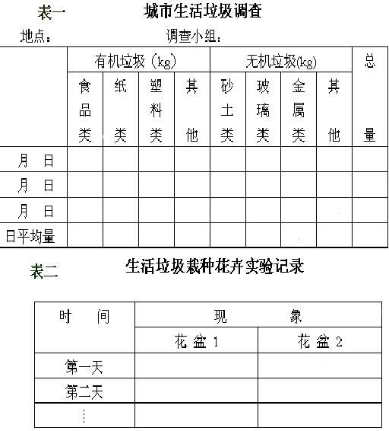
思考：通过调查你发现什么问题？

【设计与反思】

本课是运用数字化教学平台进行网络教学的尝试。《垃圾》是苏科版小学自然第十册独立研究内容。课文中关于垃圾提出了问题网，并提供了一些有利于学生研究的素材。但是，由于课堂学习时间有限，对于那么多问题不可能一一研究。因此。在重组教材资源时，我选取了垃圾的危害和处理这两个点，通过学生对这两点的了解和体会，懂得珍爱并善待周围环境中的自然事物，初步形成人与自然和谐相处的意识。
在教学设计中，我立足于“一条主线，两点认识，两次提升”。
以不断产生矛盾为主线，认识到垃圾的危害性和处理方法的不完善性，提升学生日常行为素养和环境保护意识。
在导入新课时，为了暴露学生的前概念，教学中设计了“你怎么看待垃圾问题？”的问题，让学生展开争辩，试图摸清学生已有的经验和理念。从“垃圾不可避免”这一矛盾，引发学生对“我们可以做什么？”的思考。学生对垃圾有了进一步了解后，会不断地产生问题，适时安排学生自由提问十分必要，充分发挥教师的专业指导和引领作用。
为了挖掘网络教学的资源优势，我组织了两次不同层次的搜集和整理信息的活动。对于垃圾的危害，学生的认识往往不足且片面，网上一个个活生生的事例是对学生最好的教育。我利用垃圾的利与弊的争辩，让学生上网摘录信息，寻找支撑自己观点的证据，这是比较浅层次的，目的是扩展学生的信息容量。第二次是让学生研究一种垃圾处理的方法，并对它进行评论。这次的要求是能发现并利用网络信息资源的价值，从而引发新的矛盾：“垃圾的处理方法也不是尽善尽美的，我们又该怎么办？”学生在认识水平提高同时，科学素养也随之提升。
网络教学的互动性和评价方式的多样性是常规教学所无法比拟的。学生发表的作品短短几秒钟，就能让全班同学看见。学生汇报交流时，通过转播可以让每一位同学看到其文字、图像、动画等信息，简单快捷。通过投票方式，每位同学参与投入，所见即所得。这些都是新技术给教学方式注入的新鲜血液。
正如事物的两面性。网络给我们的教学带来生机的同时，也存在一些困难。如，对小学生的文字输入、搜索能力、内化信息，甚至避免技术故障等方面有较高的要求。一堂课的时间与容量也是急需解决的新问题。

